Huddinge IF
Verksamhetsberättelse år 2021
Epost: kansli@huddingeif.se
Telefon: 08-7116714
Org.nr: 812800-1248

Styrelsen:
Under verksamhetsåret 2021 så har följande personer suttit i styrelsen:
Michele Sganzerla (ordförande)
Kristian Ellerstad (vice ordförande)
Oskar Hillenfjärd (kassör)
Fredrik Lange (Ledamot)
Dan Björnsby (café/marknad)
Malin Hellqvist (sponsring/marknad)
Mats Klinga (Sekreterare/Ungdom)
Emma Lundin (Suppleant)
Annika Cannehag (Fram till årsmötet 2021)

Styrelsen har genomfört 15 protokollförda sammanträden under 2021.

Medlemmar: 1052 stycken aktiva, 190 stycken ledare, 7 stycken stödmedlemmar = 1249 stycken.

Kansliet: Under året så har Fredrik Nilsson och Johan Wilny tjänstgjort på kansliet. Fredrik som föreningskonsulent och Johan som sportchef ungdom samt akademichef.

Sportsliga resultat
Damlaget: Tränades från start av Sten Magnusson, men därefter tog Stefan Thomasson över innan seriespelet påbörjades. Spelade i Division 2 M Svealand och slutade där på en 8:e plats av 10 lag och blev tvångsnedflyttade till Division 3 där man kommer att spela i år 2022.
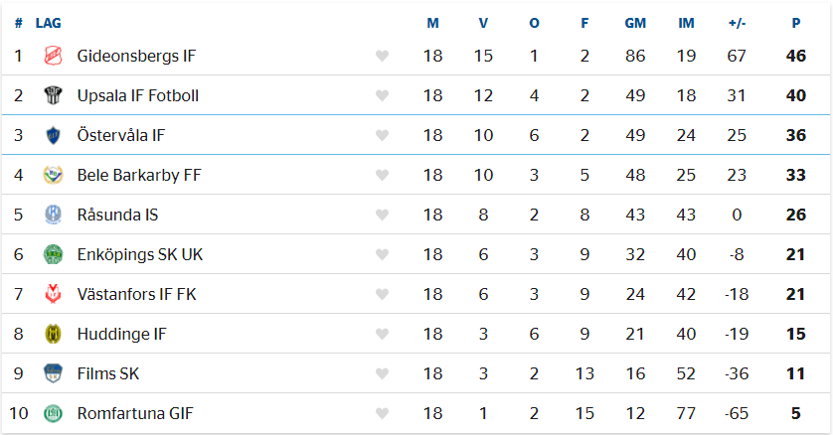

Herrlaget: Tränades av Kiarash Livani tills han klev av och Benny Johansson tog över huvuduppdraget. Tränade då laget tillsammans med Bover Gültekin och Baran Coskun. Spelade i Division 2 Södra Svealand under året och slutade där på en 4:e plats. Kommer under året 2022 att spela i Division 2 Södra Svealand igen.
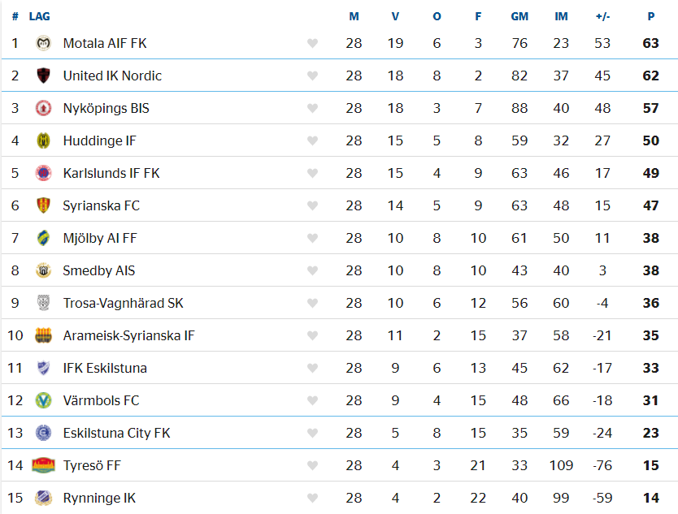
Ungdomslagen (tabeller finns längst ned i dokumentet):
Vi hade under året 2021 följande antalet lag anmälda:
Barn (flickor): 10st
Barn (pojkar): 38st
Ungdom (flickor): 6st
Ungdom (pojkar): 23st
Totalt antal lag: 77st

Övrig verksamhet under året
Vårcup: Spelades i spelformerna 5 mot 5 och 7 mot 7 med ca 28 deltagande lag, vilket är färre än vi hade hoppats på.
Höstcup: Ställdes in pga covid-19.
Sommarfotbollsskolor/höstlovsfotbollsskola: För 38:e året i rad har vi anordnat sommarskolor. Vi har under sommaren och hösten bedrivit fotbollsskolor under följande veckor: v24, v26, v27 & v32 samt höstlovsfotbollsskola v44. Påsklovet fick vi tyvärr ställa in pga covid-19. Vi har hållit till på Källbrinks IP konstgräs och vi arrangerade dessa i egen regi. Ansvariga var våra överledare från projektet ”unga ledare”. I år deltog ca 300 barn i åldrarna 7-12 år.
Brassefotbollsskola: Vecka 25 anordnades årets brassefotbollsskola. Ansvariga var våra ledare från projektet ”unga ledare”. Ca 55 barn i åldrarna 8-13 år deltog i denna brasseskola.
Akademicamp: Vecka 26, 32 och 44 arrangerades akademicamper där föreningens akademitränare skötte utbildningen och träningen. Vi höll till på Källbrinks IP och ansvarig för detta var Benny Johansson och Johan Wilny. I år deltog totalt 87 spelare mellan 10-14 år under de tre veckorna.

Utbildningar via föreningen:
- Nya ledare
- Träningsmetodik
- Unga ledare (knatteledare)
- Lärgrupp 1 (Spelarutbildningsplan)
- Värdegrund
- Matchfixning
- Inlärningsmetodik/Beteendeförändring
- Coachande föräldraskap
- Ny-som-ledare (nybildning av lag)
- Admin-utbildning i laget.se
- Träna och leda små lirare

Värdegrundsarbete:
Under 2021 har Huddinge IF påbörjat arbetet med att implementera den nya värdegrunden G-L-A-D (glädje-lärande-ansvar-delaktighet).
- Arbetet initierades 2020 av Huddinge IF’s styrelse som utsåg en arbetsgrupp som fick uppdraget att hämta in input från föreningens medlemmar samt formulera förslag på ny värdegrund och handlingsplan.
- En värdegrundsgrupp som ansvarades av Magdalena Fahlén har presenterat arbetssättet. Vidare efter det har denna grupp arbetat med att implementera denna.
- Det har genomförts två ordinarie digitala utbildningstillfällen samt två uppsamlingstillfällen (även det digitalt).
- 18 ledare har genomgått internutbildningen under 2021.
- Deltagare i värdegrundsgruppen: Bo Forsander, Magdalena Fahlén, Cina Krafft, Johan Rannemo, Daniel Nirelius samt Malin Hellqvist.

Tabeller
P2003 kval till P19-1B
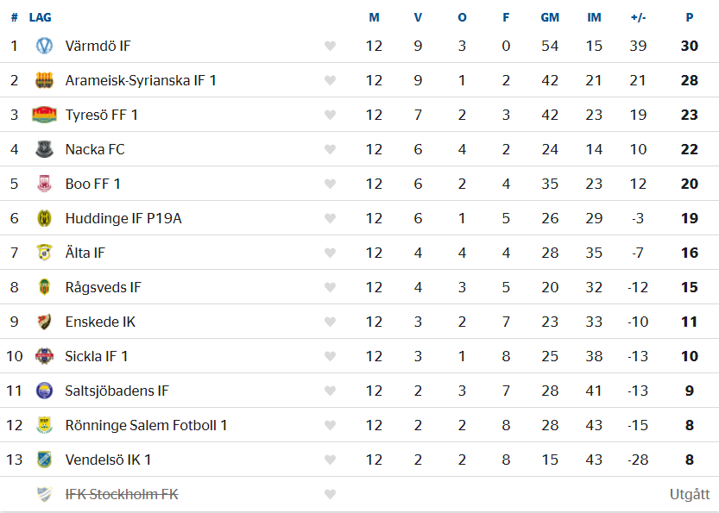
P19 Div.1 Region 4 (Grupp 1)
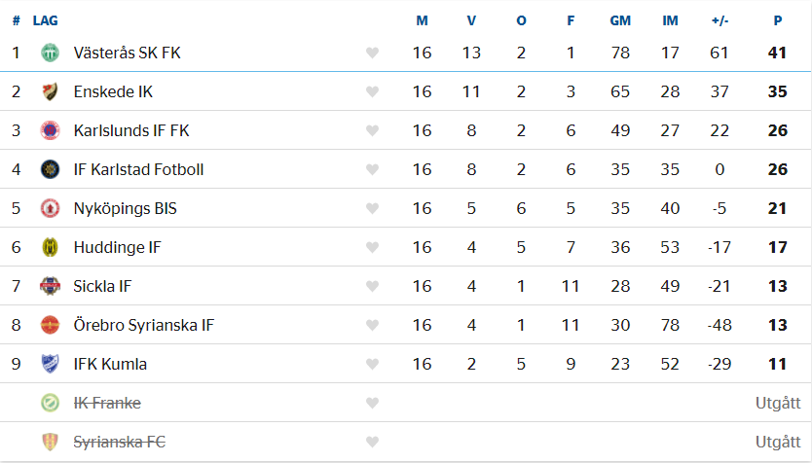

P2005 kval till P17-1B
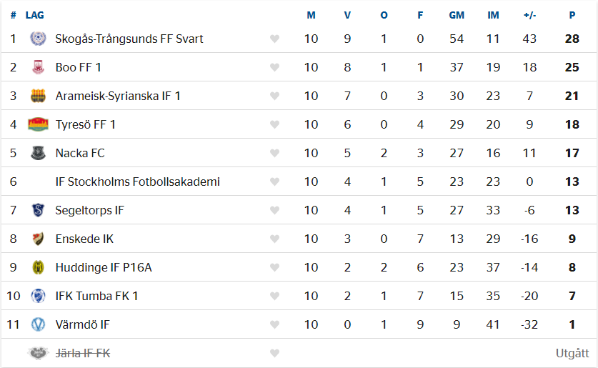
P2006 kval till P16-1B
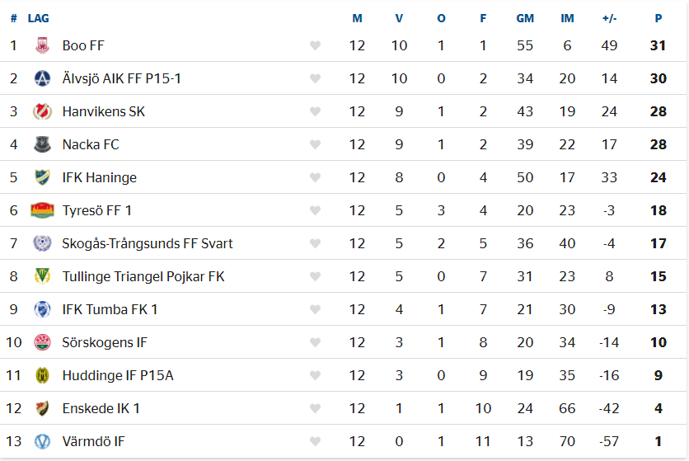

P2003/2002 – 1B
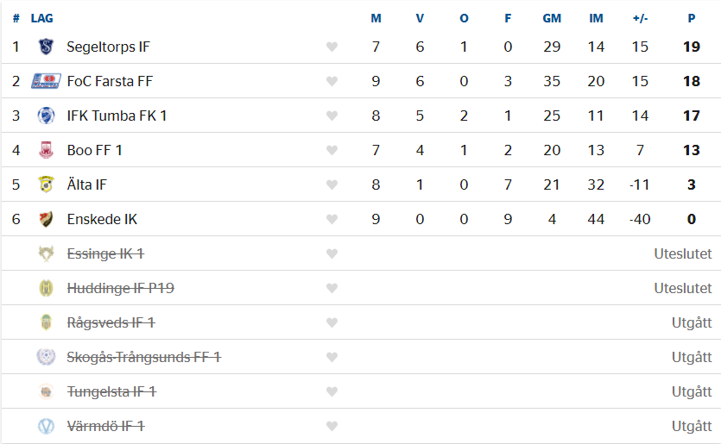
P2003/2002 – 2C
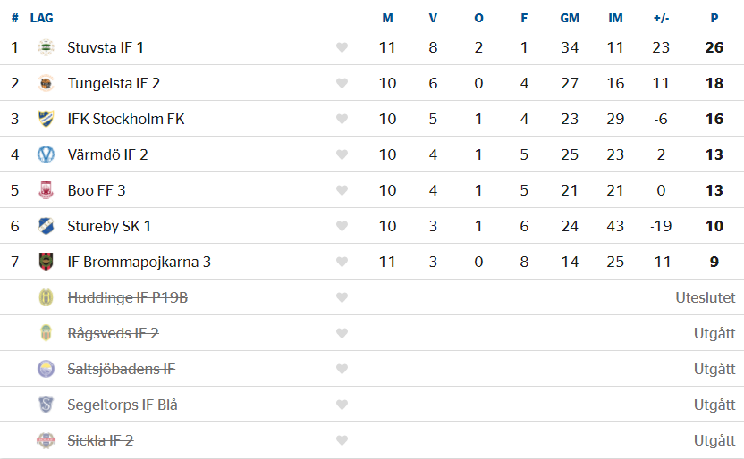

P2006-2D
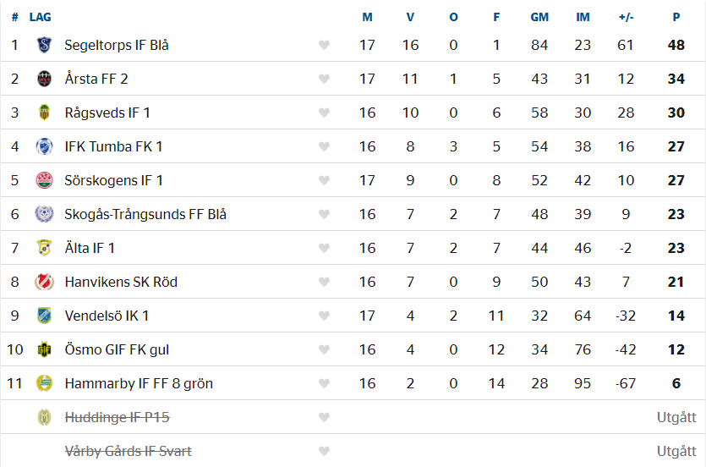
P2006-3E
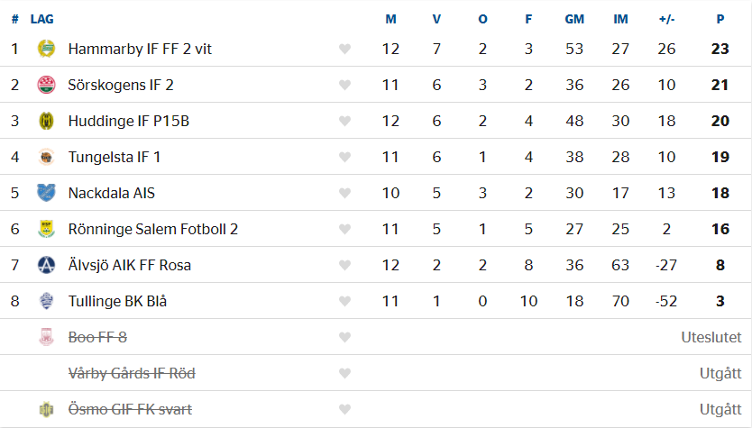
P2007 – 2G
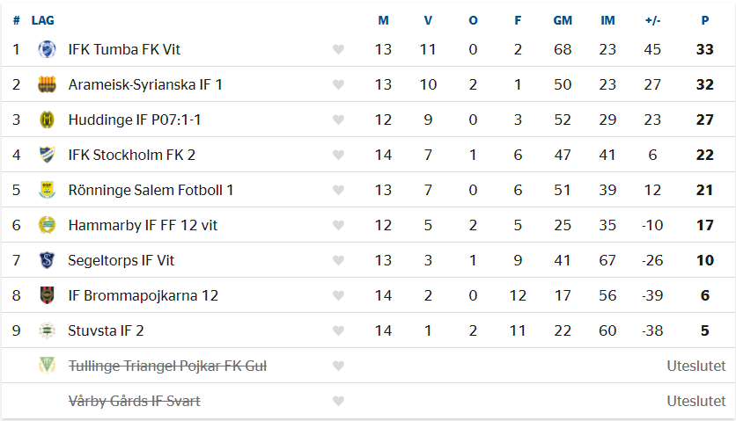

P2007:3G
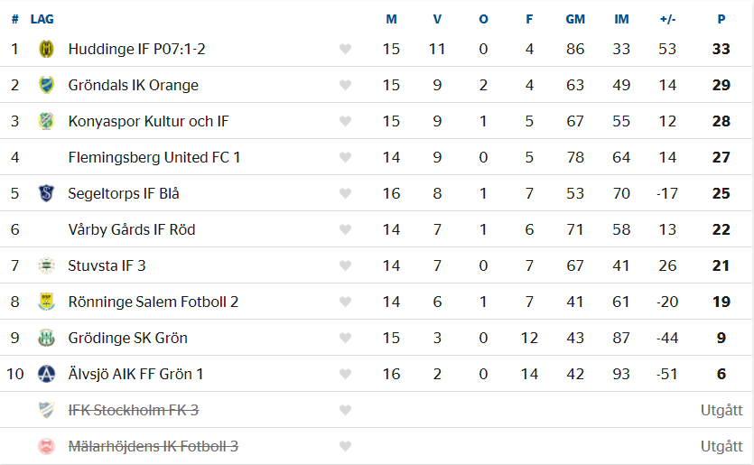

P2007-2D
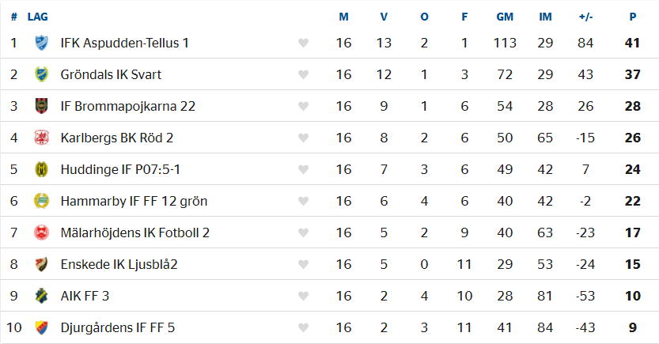

P2007-3F
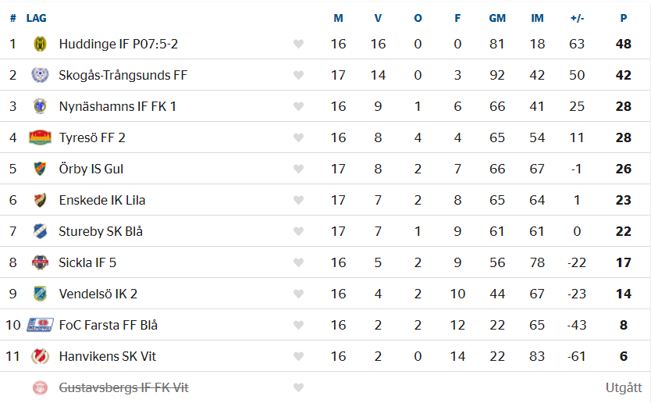

P2008-2G
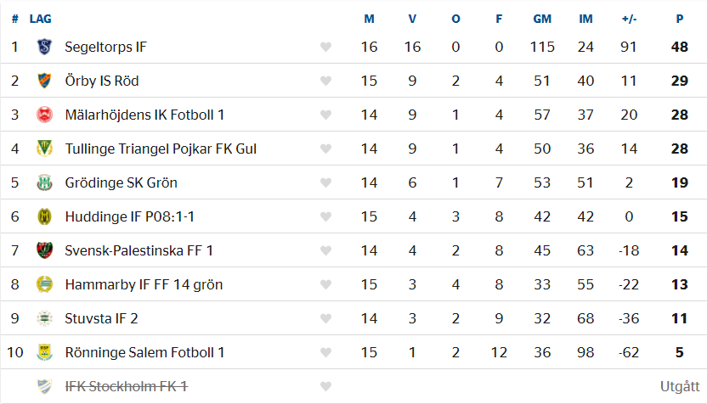

P2008-3J
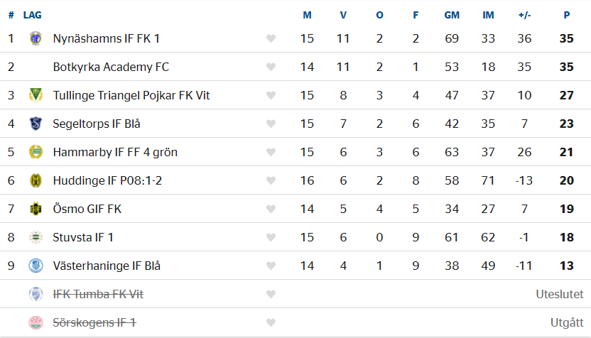

P2008-2F
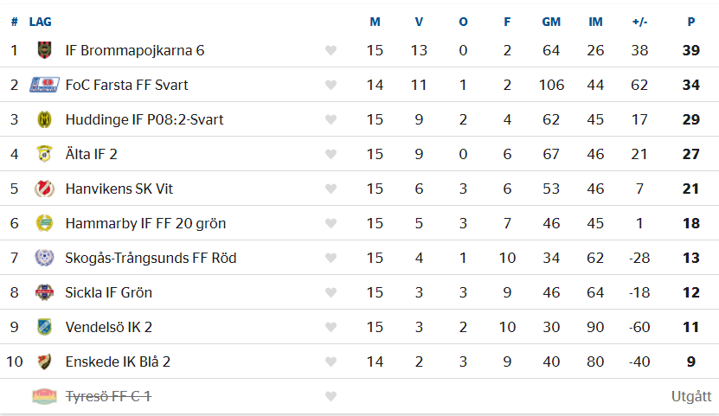

P2008-1C
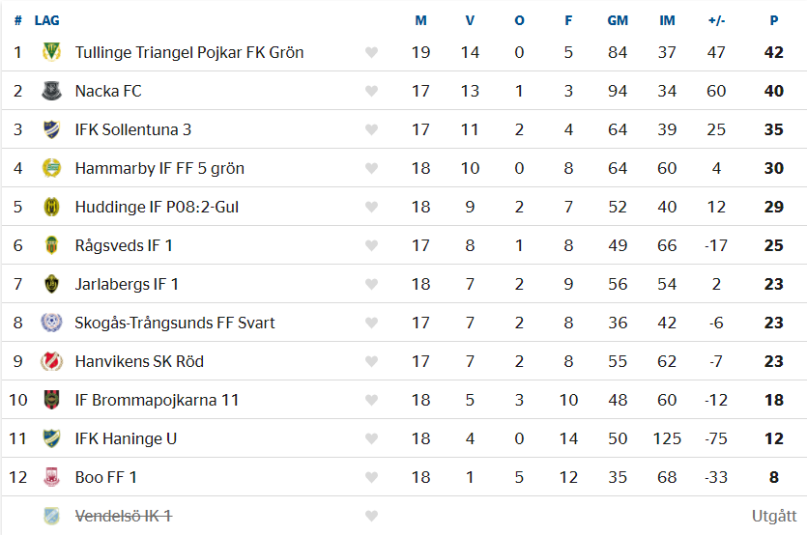

P2008-3K
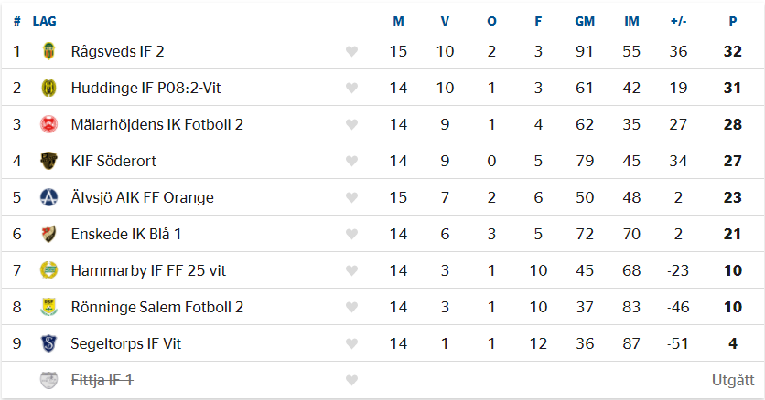

P2008-3I
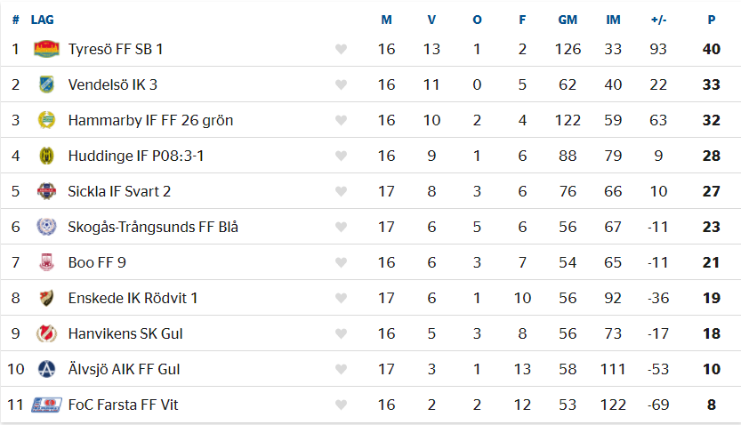

P2008-4H
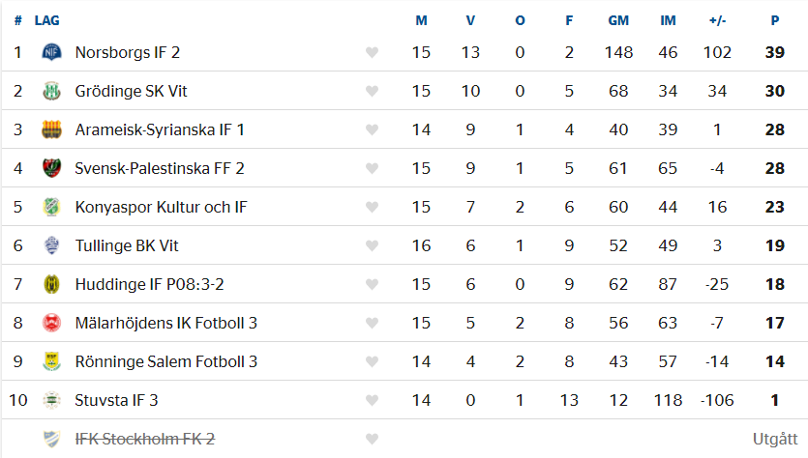

P2009-26
Spelades reducerade matcher utan tabell pga covid-19

P2009-37
Spelades reducerade matcher utan tabell pga covid-19

P2009-12
Spelades reducerade matcher utan tabell pga covid-19

P2009-28
Spelades reducerade matcher utan tabell pga covid-19

P2009-38
Spelades reducerade matcher utan tabell pga covid-19

P2009-27
Spelades reducerade matcher utan tabell pga covid-19

P2009-13
Spelades reducerade matcher utan tabell pga covid-19

F2005/2002-3C
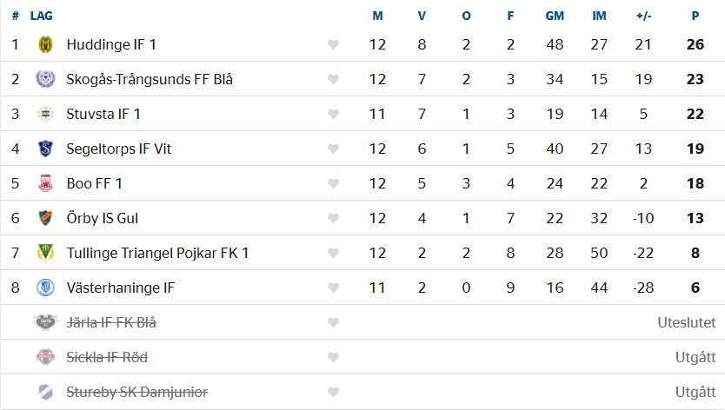

F2005/2002-3B
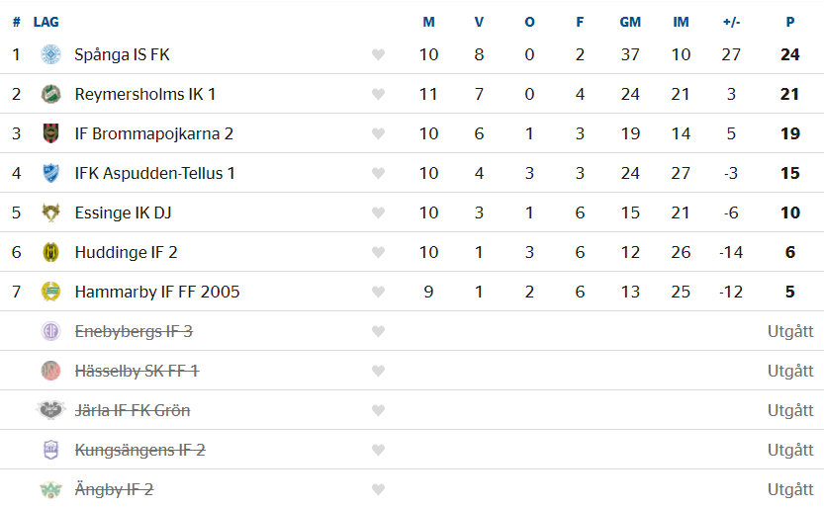

F2007-1B
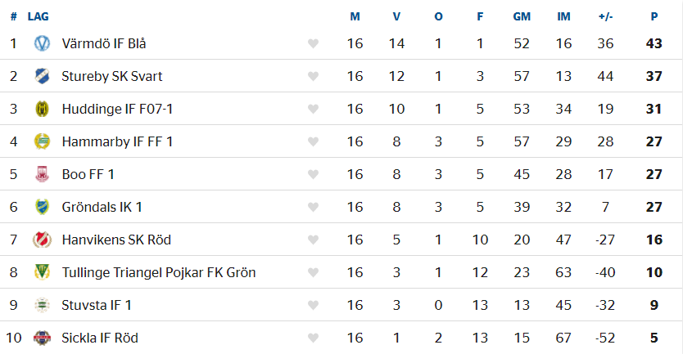

F2007-3D
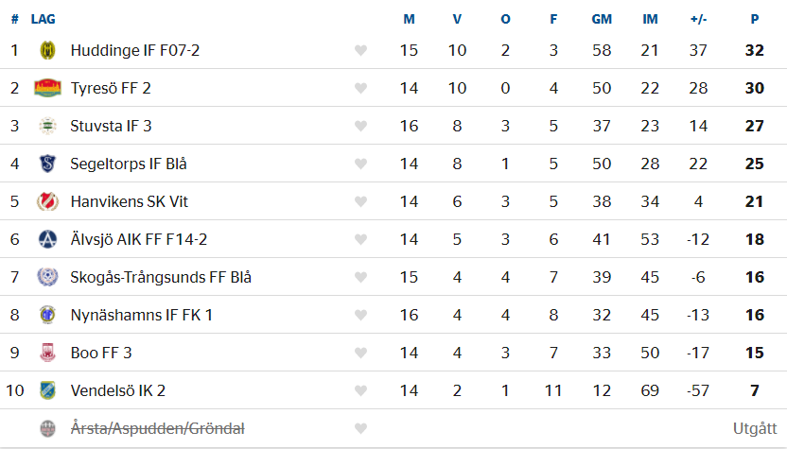

F2008-3E
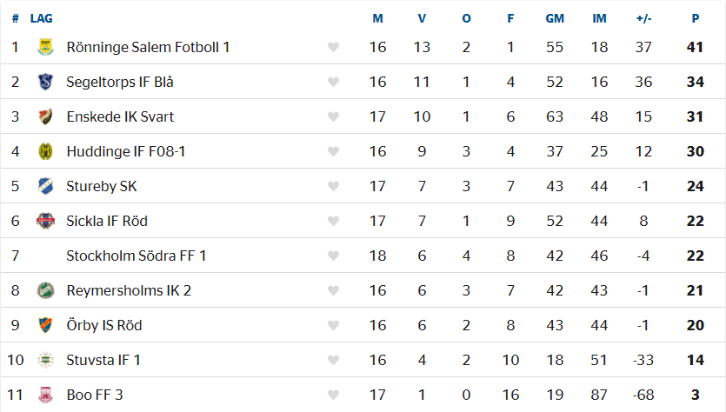

F2008-4D
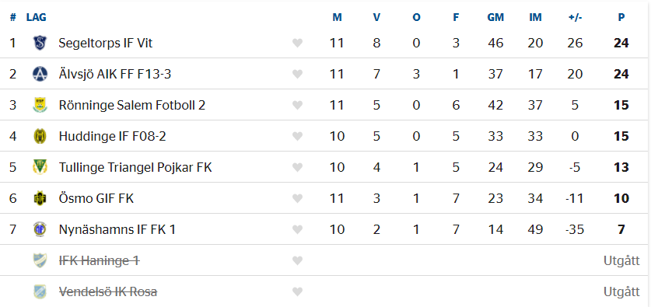

F2009-1
Påbörjades aldrig pga covid-19.

F2009-10
Påbörjades aldrig pga covid-19.

F2009-15
Påbörjades aldrig pga covid-19.

